NOMBRES RELATIFS
Tout le cours en vidéo : https://youtu.be/mAK5sYfze0w

Partie 1 : Addition et soustraction de nombres relatifs (Rappel)

OPÉRATION | OPÉRATION DECOMPOSÉE | JEU | RÉSULTAT DU JEU | RÉSULTAT DE L’OpÉration
3 – 9 | +3 –9 | Gagné = 3 Perdu = 9 | Perdu = 6 | –6
–3 + 4 | –3 +4 | P = 3 G = 4 | G = 1 | 1
–8 – 7 | –8 –7 | P = 8 P = 7 | P = 15 | –15
4 + 6 | +4 +6 | G = 4 G = 6 | G = 10 | 10
3 – 7 + 4 – 8 + 2 | +3 –7 +4 –8 +2 | G = 9 P = 15 | P = 6 | –6

Méthode : Effectuer des additions et soustractions de nombres relatifs

Vidéo https://youtu.be/u-bqCheDpHc
Règle des signes qui se suivent :
+ + → +
– – → +
+ – → –
– + → –

Effectuer : A = 14 – (–31) B = –21 + (–52)
C = 5 + 18 – 14 + 3 – 9 D = (2 – 8) + (–15 + 4)
E = –15 – (7 – 18) + (14 – 16)

Correction

A = 14 – (–31) ← Règle des signes qui se suivent B = –21 + (–52) ← Règle des signes qui se suivent

= 14 + 31 = –21 – 52

= 45 = –73

C = 5 + 18 – 14 + 3 – 9
= 26 – 23
= 3

D = (2 – 8) + (–15 + 4)

= (–6) + (–11) ← On commence par effectuer les calculs entre parenthèses avant…
= –6 – 11 ← …d’appliquer la règle des signes qui se suivent.
= –17

E = –15 – (7 – 18) + (14 – 16)

= –15 – (–11) + (–2)
= –15 + 11 – 2
= 11 – 17
= –6

Partie 2 : Multiplication de nombres relatifs

1) Produit de deux nombres relatifs
Exemples : 2 $×$ 7 = 14 + par + → +
2 $×$ (–7) = –14 + par – → –
(–2) $×$ 7= –14 – par + → –
(–2) $×$ (–7) = 14 – par – → +

Règle des signes :
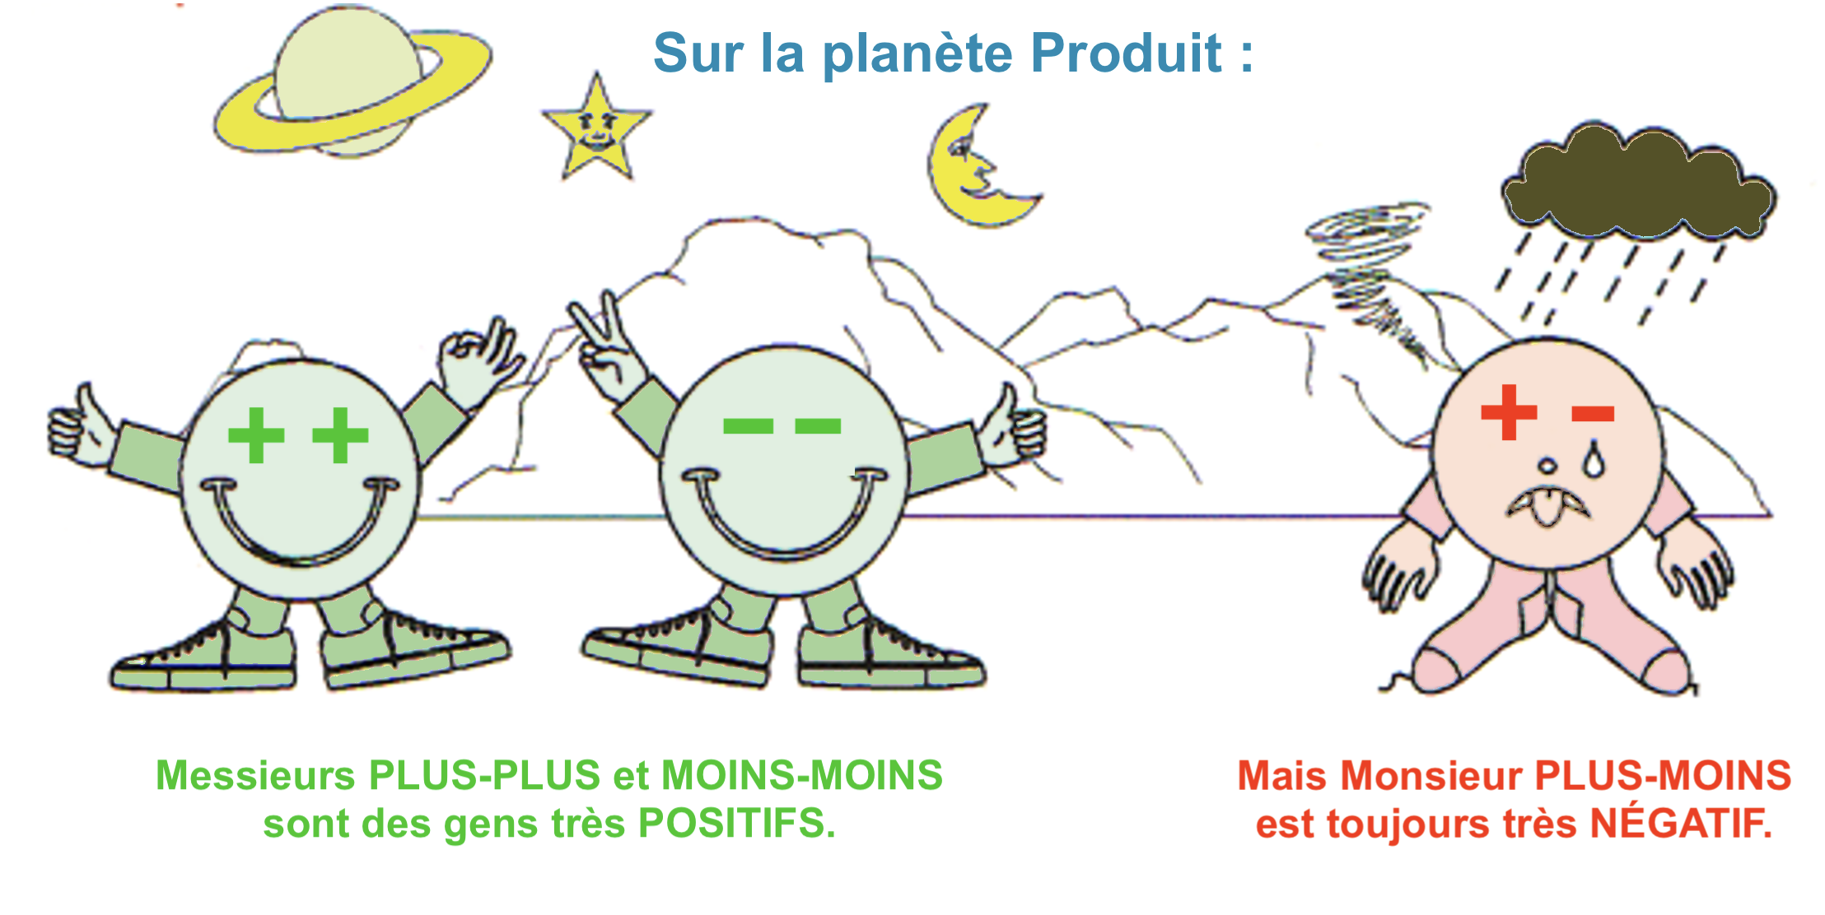
On pourra retenir que :
- Le produit de deux nombres de MÊME SIGNE est POSITIF.
- Le produit de deux nombres de SIGNES CONTRAIRES est NÉGATIF.

Règle découverte par le français Nicolas Chuquet (1445 ; 1500)

️ Ne pas confondre :
- –2 – 3 = –5 : Addition des nombres $-2$ et $-3$ (Pas de règle des signes)
- (–2) $×$ (–3) = 6 : Produit des nombres $-2$ et $-3$(Règle des signes)

2) Produit de plusieurs nombres relatifs

Exemples : (–2) $×$ 7 $×$ (–2) = +28 2 facteurs – → +
(–2) $×$ (–3) $×$ (–2) = –12 3 facteurs – → –
(–2) $×$ (–2) $×$ (–3) $×$ (–2) $×$ 5 = +120 4 facteurs – → +
(–1) $×$ (–1) $×$ (–1) $×$ (–1) $×$ (–1) = –1 5 facteurs – → –

Règle des signes (cas général) :
Lorsqu’on multiplie des nombres relatifs :
- s’il y a un nombre PAIR de facteurs négatifs, alors le produit est POSITIF,
- s’il y a un nombre IMPAIR de facteurs négatifs, alors le produit est NÉGATIF.

Méthode : Appliquer la règle des signes

Vidéo https://youtu.be/q-vHvhiizqY

Quel est le signe du produit : (–15) $×$ (–2,5) $×$ (–8,3) $×$ 7 $×$ (–14,65) ?

Correction
Le produit contient 4 facteurs négatifs : (–15) $×$ (–2,5) $×$ (–8,3) $×$ 7 $×$ (–14,65).
4 est un nombre pair donc le produit est positif.

3) Nombres au carré et nombres au cube

Méthode : Appliquer la règle des signes sur un carré ou un cube

Vidéo https://youtu.be/l_BleoCE-3Y

Effectuer : (–7)² ; (–2)³ ; –5² et 3 $×$ (–3)³

Correction
● (–7)² = 49.
En effet, (–7)² = (–7) $×$ (–7) = +49
Le produit de 2 facteurs négatifs est positif.

● (–2)³ = –8.
En effet, (–2)³ = (–2) $×$ (–2) $×$ (–2) = –8
Le produit de 3 facteurs négatifs est négatif, car 3 est impair

● –5² = –25
En effet, –5² = –5 $×$ 5 = –25

● 3 $×$ (–3)³ = –81
En effet, 3 $×$ (–3)³ = 3 $×$ (–3) $×$ (–3) $×$ (–3) = –81
Le produit de 3 facteurs négatifs est négatif, car 3 est impair

Partie 3 : Division de nombres relatifs

Règle des signes :
Lorsqu’on divise deux nombres relatifs :
– s’ils sont de même signe, le résultat est positif ;
– s’ils sont de signes contraires, le résultat est négatif.

Exemples : a) $8 :\left(-4\right)=-2$ + sur – → –
b) $\frac{-4}{-5}=\frac{4}{5}$ – sur – → +
c) $\frac{-4}{5}=-\frac{4}{5}$ – sur + → –
d) $\frac{4}{-5}=-\frac{4}{5}$ + sur – → –

Conséquences :
$\frac{-a}{-b}=\frac{a}{b}$ $\frac{-a}{b}=\frac{a}{-b}=-\frac{a}{b}$

Méthode : Diviser des nombres relatifs

Vidéo https://youtu.be/Bf11wk3SMTY

Effectuer en donnant la valeur exacte et un arrondi éventuel au centième :
$A=-6 : (-7)$ $B=$ $\frac{-2×5}{-9}$ $C=$ $\frac{-4×\left(1-5\right)}{2-7}$

Correction
$$A=-6 : (-7)$$
$=+6 : 7$ ← Règle des signes
$=\frac{6}{7}$ (Valeur exacte)
$≈0,86$ (Valeur arrondie au centième)

$B=$ $\frac{-2×5}{-9}$
$=\frac{10}{9}$ ← Règle des signes
$≈$ 1,11

$C =$ $\frac{-4×\left(1-5\right)}{2-7}$
$=$ $\frac{-4×\left(-4\right)}{-5}$
$=$ $\frac{+16}{-5}$ ← Règle des signes
$=-$ $\frac{16}{5}$
$= –3,2$

Partie 4 : Calculs avec des priorités

Méthode : Effectuer des calculs sur les nombres relatifs contenant des priorités

Vidéo https://youtu.be/p_-4EYjsOiA

Effectuer : $A=7+4×\left(-8\right) B=15-(7-8×2)$
$$C=\left(-7-4\right) :\left(-2\right) D=-3-(-4+8)×(2-9)$$

Correction
$$A =7+4×(-8)$$
$=7+(-32)$ ← Priorité de la multiplication
$=7-32$ ← Règle des signes qui se suivent
$$=-25$$

$B =15-(7-8×2)$

$=15-(7-16)$ ← Priorité de la multiplication
$=15-(-9)$ ← Priorité des parenthèses
$=15+9$ ← Règle des signes qui se suivent
$$=24$$

$$C =(-7-4) :(-2)$$
$$=(-11) :(-2)$$
$=+5,5$ ← Règle des signes (division)

$$D=-3-(-4+8)×(2-9)$$
$$=-3-\left(4\right)×\left(-7\right)$$
$$=-3-4×\left(-7\right)$$
$$=-3-(-28)$$
$$=-3+28$$
$$=25$$

Hors du cadre de la classe, aucune reproduction, même partielle, autres que celles prévues à l'article L 122–5 du code de la propriété intellectuelle, ne peut être faite de ce site sans l'autorisation expresse de l'auteur.
www.maths–et–tiques.fr/index.php/mentions–legales

